TRƯỜNG ĐẠI HỌC GIAO THÔNG VẬN TẢI

TÀI LIỆU HƯỚNG DẪN SỬ DỤNG HỆ THỐNG THI TRỰC TUYẾN MS TEAMS, HOCTRUCTUYEN

**DÀNH CHO SINH VIÊN/HỌC VIÊN**

HÀ NỘI , 11/2021

## Hướng dẫn chung

1. Trước **04 ngày** khi kì thi bắt đầu, sinh viên (học viên) phải kiểm tra lịch thi trên hệ thống ***Hoctructuyen***, đối chiếu với lịch thi cá nhân trên hệ thống quản lý đào tạo và lớp học phần tương ứng trên phần mềm MS Teams. Trường hợp cần đính chính phải báo ngay với phòng ĐTĐH/phòng ĐTSĐH để được điều chỉnh phù hợp;
2. Sinh viên (học viên) cần chuẩn bị các điều kiện cần thiết để tham gia thi kết thúc học phần trực tuyến: máy tính hoặc điện thoại thông minh có kết nối mạng, cấu hình đủ khả năng vận hành hệ thống ***Hoctructuyen/eduso*** và phần mềm MS Teams, camera, mic, văn phòng phẩm, giấy thi. Trường hợp không đủ điều kiện (mạng internet, thiết bị,…) để dự thi trực tuyến, sinh viên (học viên) làm đơn gửi phòng ĐTĐH/Phòng ĐTSĐH (trước ngày thi ít nhất 02 ngày) để được bố trí thi trực tiếp khi các hoạt động tại trường trở lại bình thường;
3. Sinh viên (học viên) phải có mặt tại phòng thi trực tuyến trước giờ thi ít nhất 15 phút để làm thủ tục dự thi. Những sinh viên (học viên) vào phòng thi trực tuyến chậm quá 15 phút sau khi đã phát đề thi (và không có lý do chính đáng) sẽ không được dự thi và bị coi là bỏ thi;
4. Xuất trình Thẻ sinh viên (thẻ học viên)/CMND/CCCD để CBCT kiểm tra khi vào phòng thi trực tuyến và khi được CBCT yêu cầu;
5. Ghi đầy đủ thông tin cá nhân vào giấy thi (mẫu giấy thi trong phần Phụ lục) hoặc hệ thống (trắc nghiệm trực tuyến);
6. Bài làm phải viết rõ ràng, sạch sẽ, không nhàu nát, chỉ viết bằng một thứ mực, không viết vẽ các nội dung không liên quan đến bài thi. Đối với hình thức Trắc nghiệm trực tuyến, sinh viên (học viên) đăng nhập và làm bài trên hệ thống thi trắc nghiệm qua đường dẫn do CBCT cung cấp trên MS Teams;
7. Mở phần mềm MS Teams và camera trong toàn bộ thời gian thi và đảm bảo camera phải theo dõi được toàn bộ quá trình làm bài của sinh viên (học viên). Nghiêm cấm mọi hành vi gian lận trong khi làm bài. Phải giữ gìn trật tự trong phòng thi trực tuyến;
8. Đối với hình thức thi tự luận, khi hết giờ làm bài, sinh viên (học viên) ghi chữ “hết bài” và ký vào cuối bài, các phần giấy trắng trên bài làm phải được gạch chéo. Trong vòng 10 phút sau khi hết giờ làm bài, sinh viên (học viên) chụp ảnh/scan tất cả các trang bài thi và nộp bài dưới dạng file PDF trên hệ thống Hoctructuyen. Đối với hình thức thi Trắc nghiệm trực tuyến, sinh viên (học viên) nộp bài trên hệ thống thi theo quy định;
9. Đối với thi tự luận trực tuyến, sinh viên (học viên) phải **lưu trữ bài thi gốc** và nộp lại cho Bộ môn phụ trách học phần (để đối chiếu chữ viết) khi đi học bình thường theo lịch thu bài của bộ môn;
10. Trường hợp **phát sinh sự cố** khi vào phòng thi trực tuyến, trong quá trình làm bài, nộp bài (như mất điện, lỗi đường truyền, sập nguồn hoặc treo máy,…): sinh viên (học viên) phải **báo ngay** cho CBCT theo số điện thoại được cung cấp đầu giờ thi để

được giải quyết hỗ trợ nộp bài qua kênh khác. Tùy theo mức độ ảnh hưởng của **sự cố**, các Bộ môn sẽ tổ chức **kiểm tra vấn đáp** các sinh viên (học viên) này trên cơ sở bài thi để đánh giá kết quả.

**Lưu ý:**

### *- Sinh viên nên sử dụng máy tính chạy HĐH Windows để làm việc tốt nhất với các hệ* thống trực tuyến của Nhà trường;

* *Trong trường hợp SV dùng máy tính chạy hệ điều hành MAC, iPhone và iPad, hệ thống có thể xảy ra một số khó khăn như mất camera trên MS Teams khi chuyển cửa sổ sang Eduso, Hoctructuyen;*
* *Trong trường hợp SV dùng smartphone để thi trực tuyến, sv có thể sẽ gặp một số khó khăn như không load được đầy đủ đề thi, không nghe được các file âm thanh (môn ngoại ngữ), mất camera khi chuyển cửa sổ ...*
* *Trong quá trình nộp bài, sinh viên phải chuyển ảnh chụp bài làm thành 1 file PDF để nộp trên hệ thống Hoctructuyen. Yêu cầu của file PDF là phải được chuyển định dạng các file ảnh chụp thành dạng Scan văn bản, đảm bảo dung lượng tối thiểu tương đương cỡ A4 (đảm bảo đọc rõ, in không bị nền đen);*
* *Gợi ý một số phần mềm dùng để chuyển từ file ảnh chụp sang file PDF: sv có thể dùng các phần mềm hỗ trợ chụp ảnh, chuyển định dạng sang PDF trực tiếp trên điện thoại như: CamScanner, Fast Scanner, Clear Scan, Ứng dụng Ghi chú trên iPhone…*

## Đăng nhập và thao tác trên hệ thống MS Teams và Hoctructuyen

1. **Đăng nhập**
   * 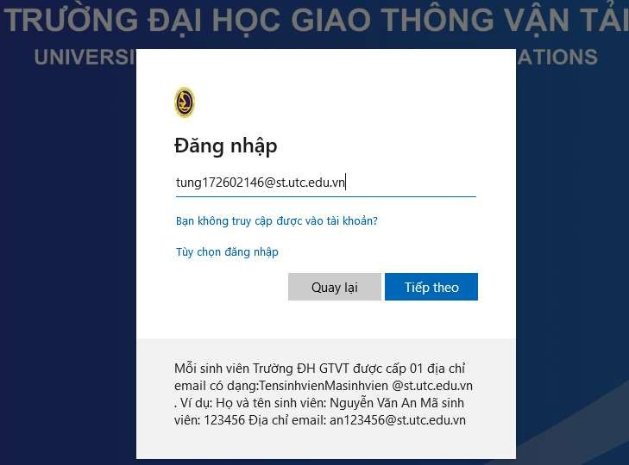Bước 1: Truy cập tới địa chỉ [*http://hoctructuyen.utc.edu.vn*](http://hoctructuyen.utc.edu.vn/)hiển thị giao diện như hình dưới

### *Đây là tài khoản Nhà trường đã cấp cho cán bộ, giảng viên, sinh viên của* trường ĐH GTVT trong quá trình đào tạo online (tài khoản MS TEAM)

* + Bước 2: Nhập tên đăng nhập → Nhấn “Tiếp theo”
  + 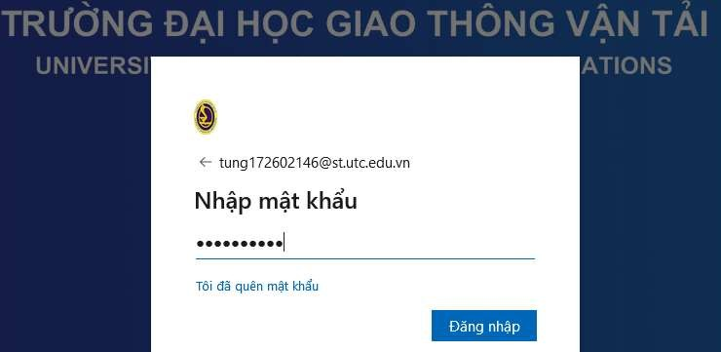Bước 3: Nhập Mật khẩu → Nhấn Đăng nhập

**Lưu ý:**

*Đối với các tài khoản vào lần đầu, hoặc thiết bị mới, hệ thống có thể sẽ yêu cầu thêm thông tin để bảo mật tài khoản, tham khảo thêm chi tiết tại phần phụ lục*

## 4. Nhiệm vụ của Sinh viên/Học viên

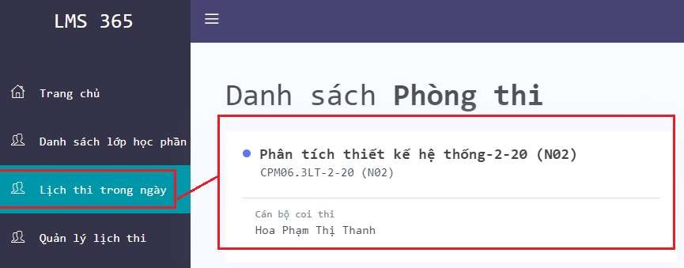 **Bước 1: Vào phòng thi**

Click vào phòng thi hiển thị giao diện chờ cán bộ coi thi giao đề

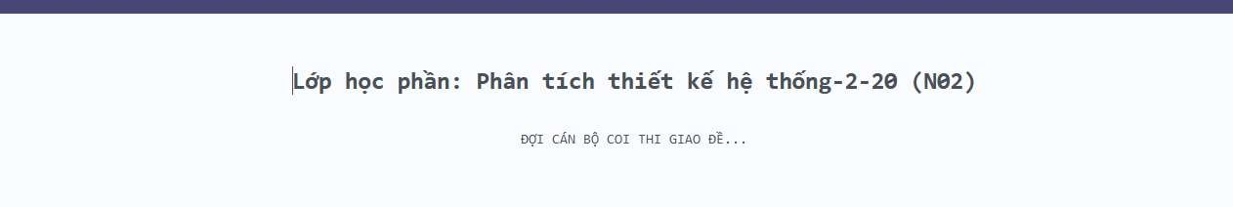

## Bước 2: Đăng nhập MS Team

Bấm nút **MS Team** trên giao diện

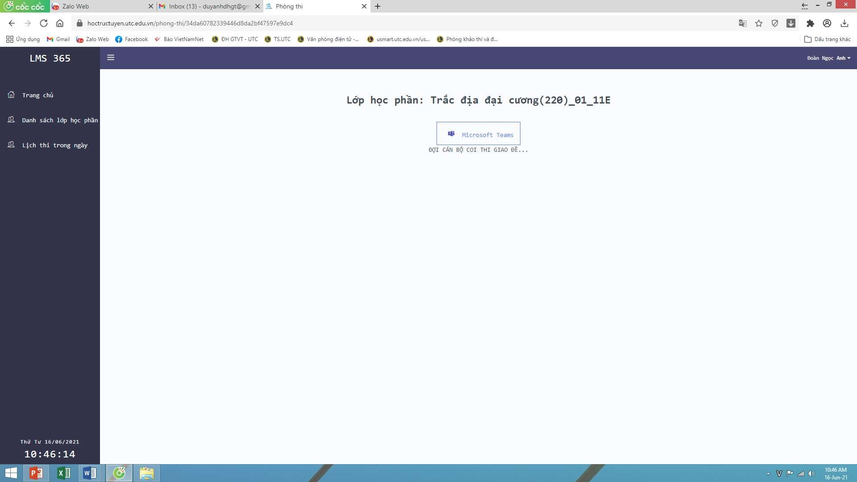

Bấm nút **Tham gia** trong lớp học phần dự thi

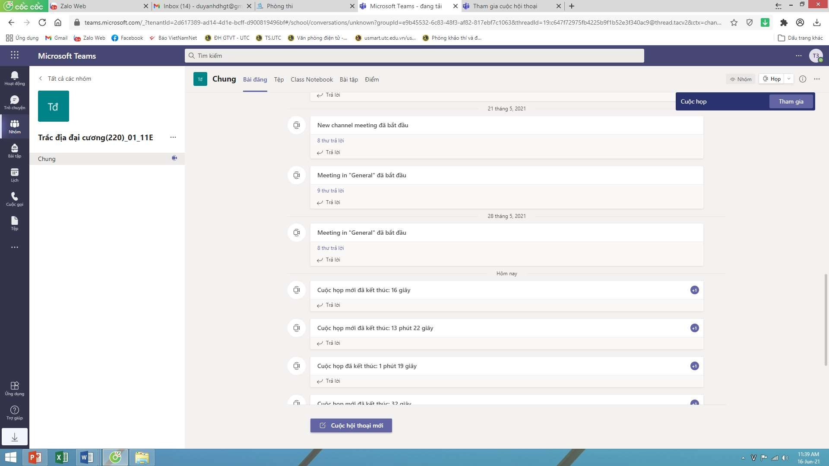

Bật camera, nghe hướng dẫn, tuân thủ các yêu cầu của CBCT về việc điều chỉnh camera, xuất trình thẻ SV…

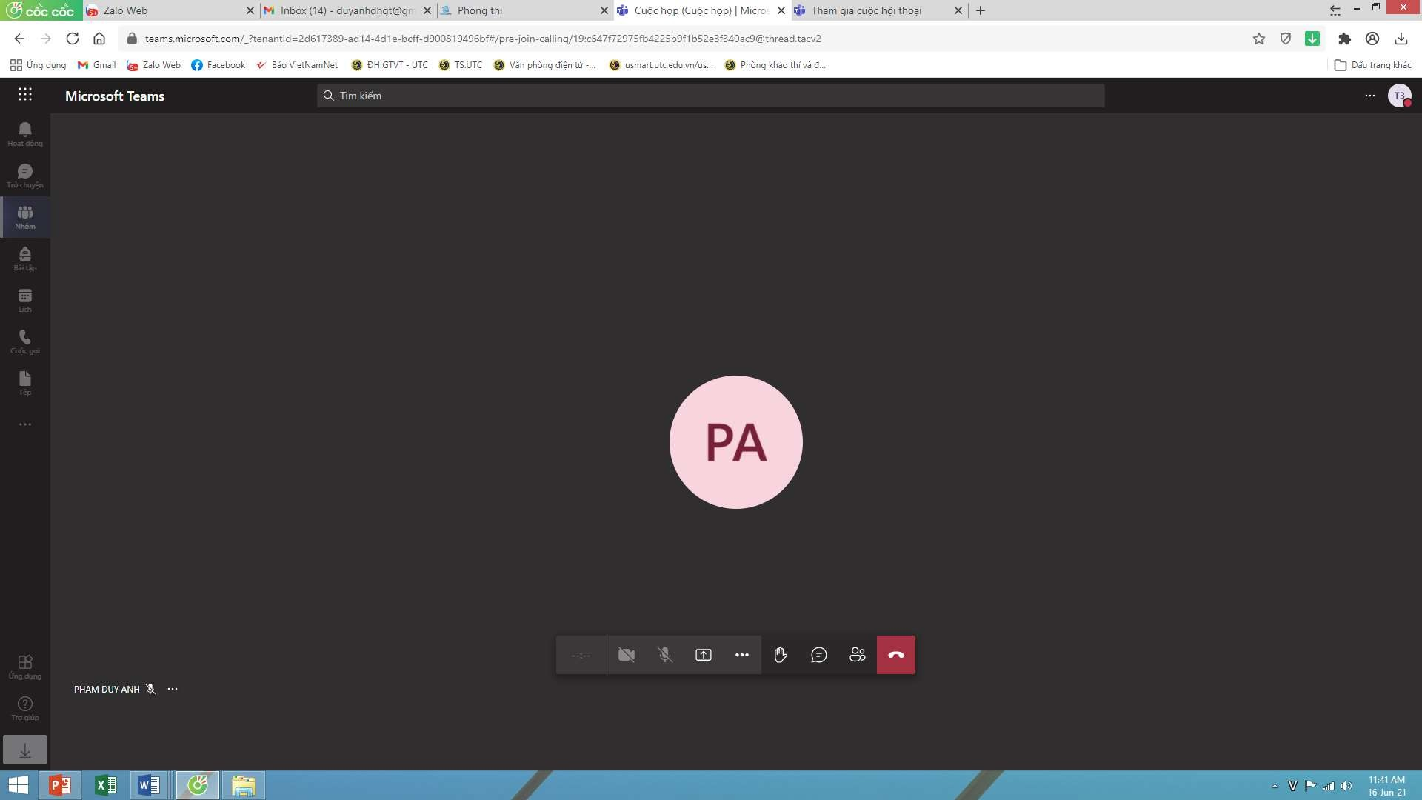

# Quay lại giao diện [hoctructuyen@utc.edu.vn](mailto:hoctructuyen@utc.edu.vn)

## Bước 3: Điểm danh

**Bước 4**: **Làm bài**

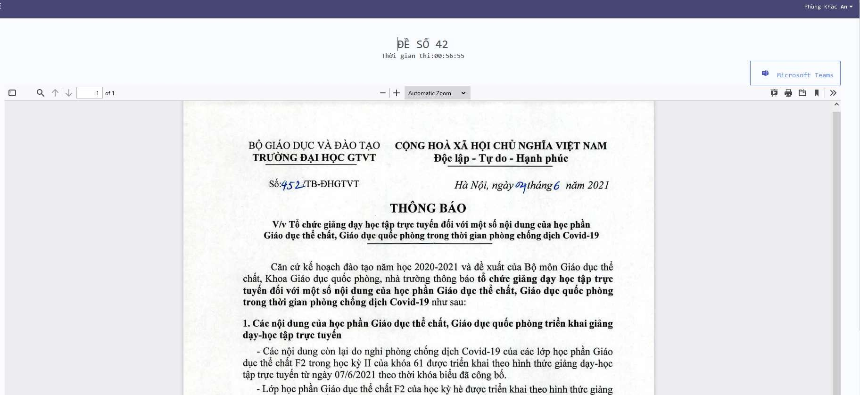Sau khi CBCT phát lệnh bắt đầu làm bài, Sinh viên sẽ nhận được đề thi của mình và tiến hành làm bài thi

## Bước 5: Nộp bài

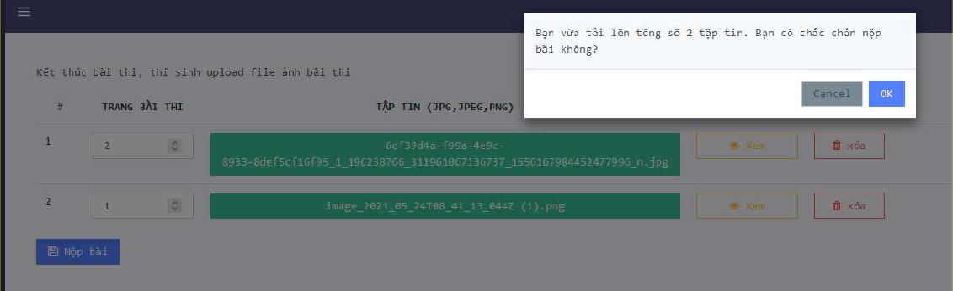Khi hết giờ làm bài, CBCT phát lệnh thu bài thi, sinh viên chụp ảnh và nộp bài thi

**PHỤ LỤC**

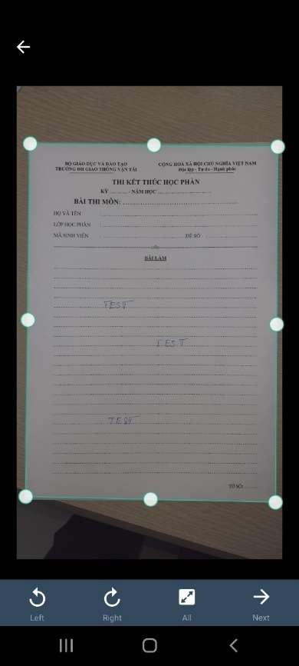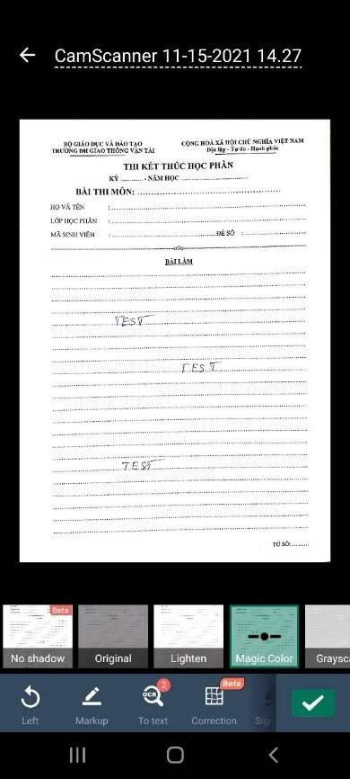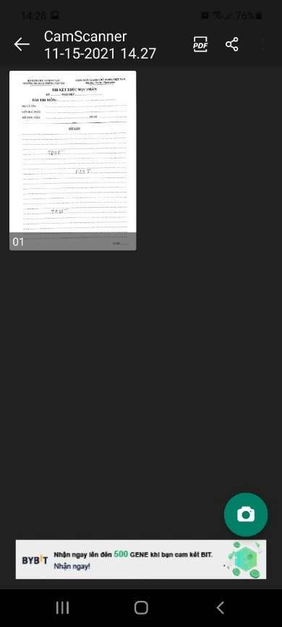

**HƯỚNG DẪN TẠO FILE PDF BÀI THI KẾT THÚC HỌC PHẦN BẰNG PHẦN MỀM CAMSCANNER TRÊN ĐIỆN THOẠI ANDROID**

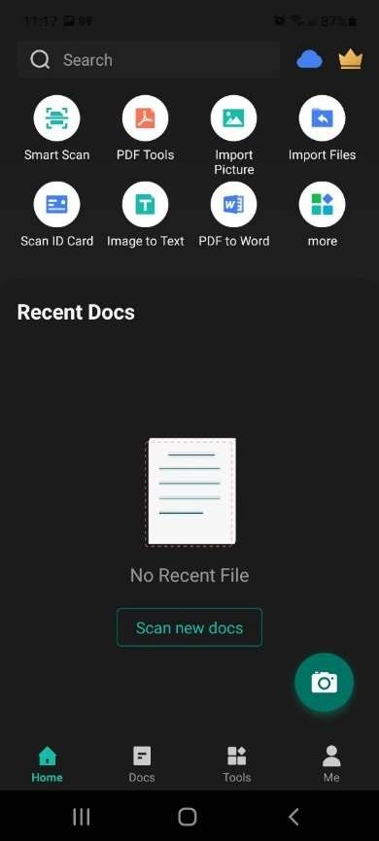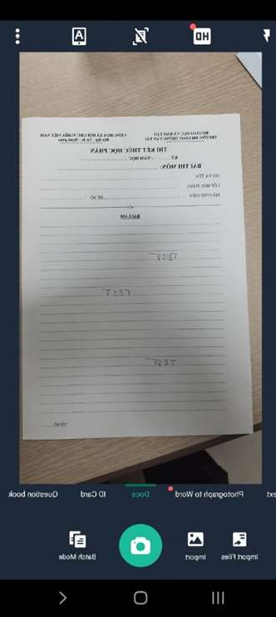

|  |  |  |
| --- | --- | --- |
| 1. Tải phần mềm, cài đặt vào điện thoại, mở phần mềm  CAMSCANNER | 2. Trên màn hình phần mềm, tạo văn bản và chuẩn bị chụp  ảnh bài thi | 3. Chụp ảnh bài thi lần lần lượt từ tờ đầu tiên |
| 4. Căn chỉnh trang => Next | 5. Chọn chế độ Scan => nút V | 6. bấm nút chụp, tiếp tục chụp các trang tiếp theo |

|  |  |  |
| --- | --- | --- |
| 7. Sau khi chụp toàn bộ các trang bài thi, chuyển thành file PDF | 8. Chia sẻ file PDF vào máy tính hoặc lưu trên điện thoại | 9. Chia sẻ vào máy tính qua Zalo, mail, messenger … để nộp bài bằng máy tính hoặc lưu trên ĐT để nộp trực tiếp |

* Nếu chia sẻ qua Zalo nên chia sẻ vào mục “ Cloud của tôi ”, sau đó vào Zalo trên máy tính để lấy file về.

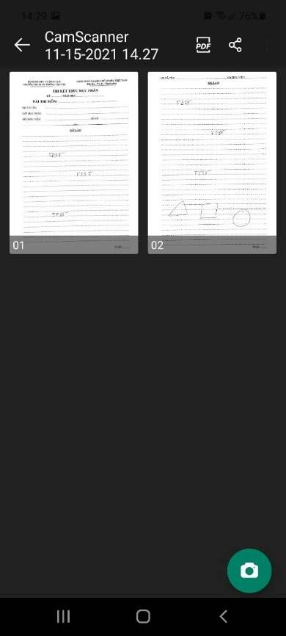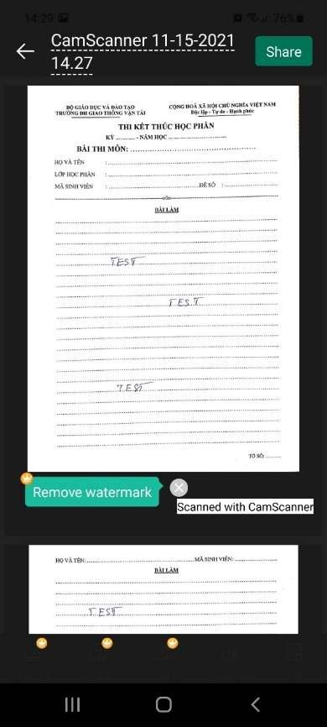

* Nếu lưu file trên ĐT sẽ lưu vào mục Download.

## HƯỚNG DẪN TẠO FILE PDF BÀI THI KẾT THÚC HỌC PHẦN BẰNG PHẦN MỀM CAMSCANNER TRÊN ĐIỆN THOẠI IPHONE

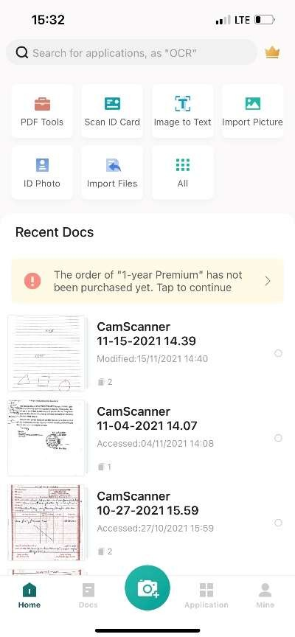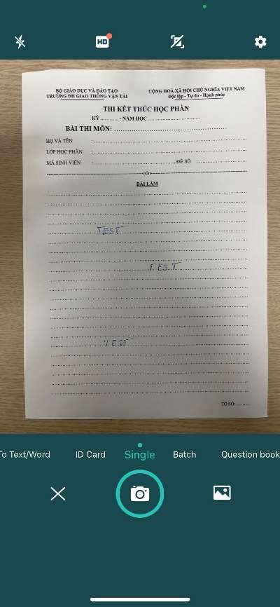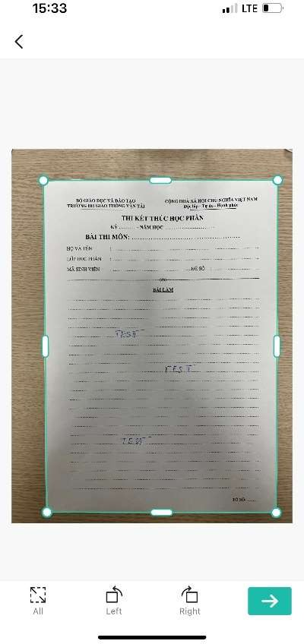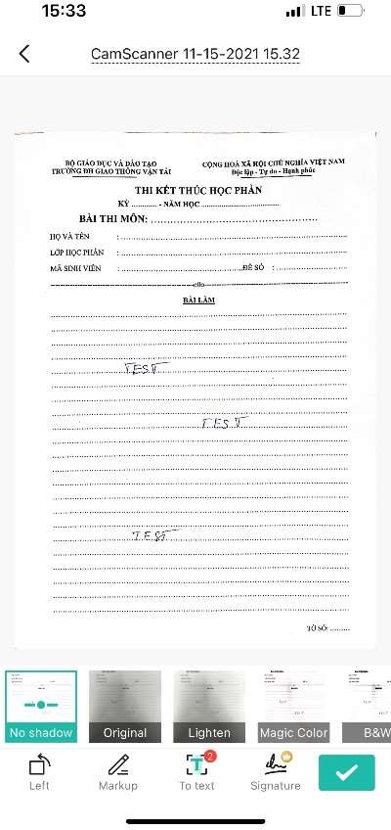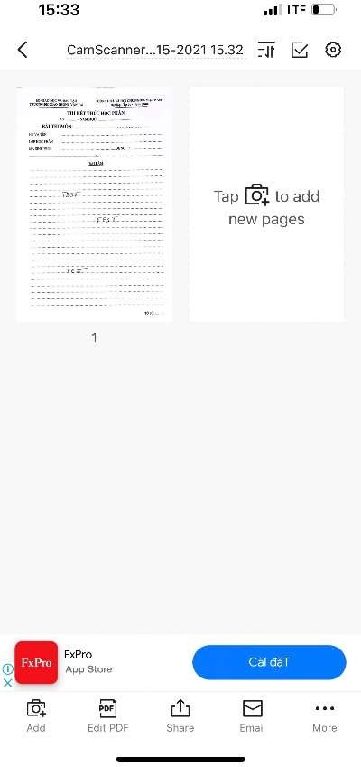

|  |  |  |
| --- | --- | --- |
| 1. Tải phần mềm, cài đặt vào điện thoại, mở phần mềm  CAMSCANNER | 2. Trên màn hình phần mềm, tạo văn bản và chuẩn bị chụp  ảnh bài thi | 3. Chụp ảnh bài thi lần lần lượt từ tờ đầu tiên |
| 4. Căn chỉnh trang => Next | 5. Chọn chế độ Scan => nút V | 6. bấm nút chụp, tiếp tục chụp các trang tiếp theo |

|  |  |  |
| --- | --- | --- |
| 7. Sau khi chụp toàn bộ các trang bài thi, chọn và ấn Share | 8. Chia sẻ file PDF vào máy tính hoặc lưu trên điện thoại | 9. Ấn share |
| 10. Chia sẻ vào máy tính qua Zalo, mail, messenger … để nộp bài bằng máy tính hoặc lưu trên ĐT để nộp trực tiếp |  |  |

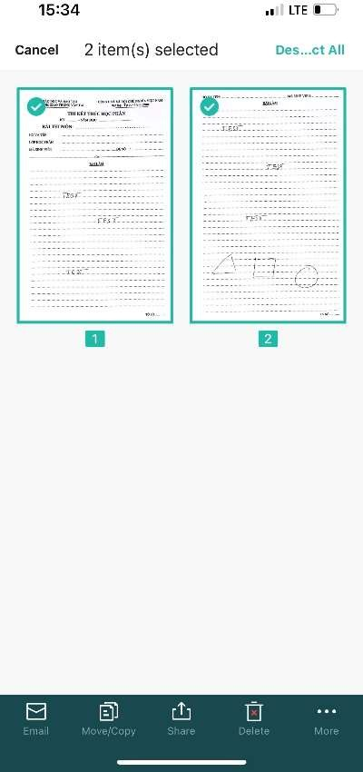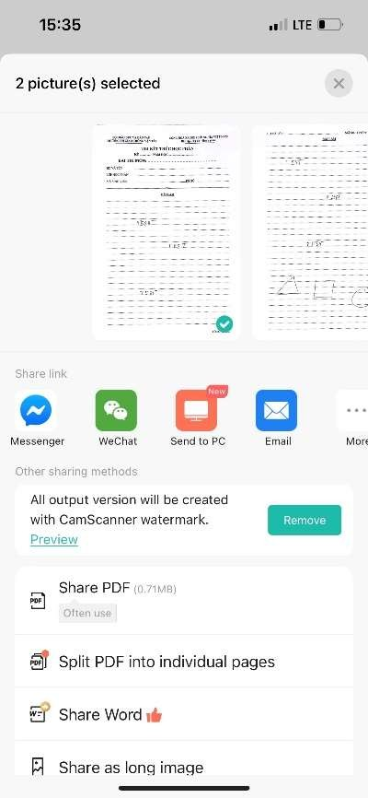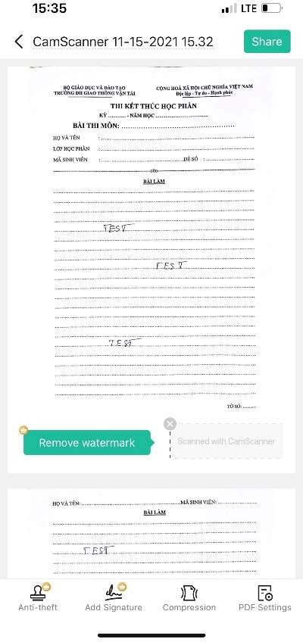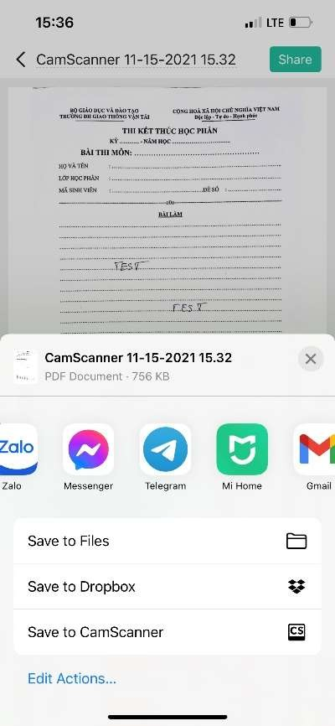

**BỘ GIÁO DỤC VÀ ĐÀO TẠO TRƯỜNG ĐH GIAO THÔNG VẬN TẢI**

**CỘNG HOÀ XÃ HỘI CHỦ NGHĨA VIỆT NAM**

**Độc lập - Tự do - Hạnh phúc**

# THI KẾT THÚC HỌC PHẦN

**KỲ** .............. **- NĂM HỌC** ..........................................

**BÀI THI MÔN:** ……………………………………………

HỌ VÀ TÊN : …………………………………………………………………………

LỚP HỌC PHẦN : …………………………………………………………………………

MÃ SINH VIÊN : …………………………………………..ĐỀ SỐ : …………………

o0o

**BÀI LÀM**

…………………………………………………………………………………………………..

…………………………………………………………………………………………………..

…………………………………………………………………………………………………..

…………………………………………………………………………………………………..

…………………………………………………………………………………………………..

…………………………………………………………………………………………………..

…………………………………………………………………………………………………..

…………………………………………………………………………………………………..

…………………………………………………………………………………………………..

…………………………………………………………………………………………………..

…………………………………………………………………………………………………..

…………………………………………………………………………………………………..

…………………………………………………………………………………………………..

…………………………………………………………………………………………………..

…………………………………………………………………………………………………..

…………………………………………………………………………………………………..

…………………………………………………………………………………………………..

…………………………………………………………………………………………………..

…………………………………………………………………………………………………..

…………………………………………………………………………………………………...

TỜ SỐ: ………

HỌ VÀ TÊN: …………..…………………………………MÃ SINH VIÊN: …………………....

…………………………………………………………………………………………………...

…………………………………………………………………………………………………...

…………………………………………………………………………………………………...

…………………………………………………………………………………………………...

…………………………………………………………………………………………………...

…………………………………………………………………………………………………...

…………………………………………………………………………………………………...

…………………………………………………………………………………………………...

…………………………………………………………………………………………………...

…………………………………………………………………………………………………...

…………………………………………………………………………………………………...

…………………………………………………………………………………………………...

…………………………………………………………………………………………………...

…………………………………………………………………………………………………...

…………………………………………………………………………………………………...

…………………………………………………………………………………………………...

…………………………………………………………………………………………………...

…………………………………………………………………………………………………...

…………………………………………………………………………………………………...

…………………………………………………………………………………………………...

…………………………………………………………………………………………………...

…………………………………………………………………………………………………...

…………………………………………………………………………………………………...

…………………………………………………………………………………………………...

…………………………………………………………………………………………………...

…………………………………………………………………………………………………...

…………………………………………………………………………………………………...

…………………………………………………………………………………………………...

…………………………………………………………………………………………………...

…………………………………………………………………………………………………...

…………………………………………………………………………………………………...

TỜ SỐ: ………